Муниципальное дошкольное образовательное учреждение
детский сад «Рябинка»

Познавательно-исследовательский проект
«Мой уголок природы – огород»
разновозрастная группа (3-5 лет)
«Гномики»

Воспитатель: Башегурова О.В.

п.г.т.Барсово
2022 учебный год
Долгосрочный проект
«Мой уголок природы – огород»
в разновозрастной группе «Гномики»
с 01.06.2022 по 16.09.2022 гг.
Участники:
дети с 3 до 5 лет, их родители, воспитатели.

Актуальность темы проекта:
Самое лучшее открытие – это открытие, которое ребёнок делает сам.
В нашем современном мире экологическое воспитание является актуальным. Необходимо воспитывать у детей уже с дошкольного возраста интерес и любовь к живой природе, растениям, птицам, насекомым, животным. В результате этого дети учатся любить природу, наблюдать, сопереживать, понимать, что наша земля не может существовать без растений, которые не только помогают нам дышать, но и лечат от болезней. Интерес и любопытство у детей по мере роста и развития с каждым годом всё сильнее.
Идея проекта:
Традиционно на территории нашего детского сада «Рябинка» создаётся небольшой огород, который используется с целью выработки у детей навыка ухода за овощными культурами, их значением в нашем питании. Вот у нас у педагогов возникла идея создать свой огород на участке, получить урожай овощей, выращенных самими дошкольниками. На нашем огороде дети совместно с воспитателями сажают и ухаживают за культурными растениями.
Огород в дошкольном учреждении – это ещё и возможность видеть результаты своей работы. Совместный труд на огороде даёт возможность научиться ответственности, коллективизму и способствует формированию трудовых навыков.
Цель:
Формирование у детей элементарных знаний об окружающем мире, воспитывать трудолюбие, прививать трудовые навыки посредством создания огорода на участке детского сада; обогащать знаниями о витаминах, их пользе для здоровья человека и о содержании тех или иных витаминов в овощах и фруктах. Закрепить знания детей об овощах, цветах.
Задачи:
- Учить правильно ухаживать за растениями;
- Расширять представление детей о жизни растений;
- Учить наблюдать за посадкой и всходами семян;
- Участвовать в посильной практической деятельности;
- Расширять, обогащать и активизировать словарь детей;
- Способствовать развитию восприятия красоты природы и передаче её через рисунок, лепку, аппликацию.
- Уточнить понятие «Полезные продукты»
- Привлечь родителей к участию в проекте «Мой уголок природы – огород» через сбор рассады, выращенной дома.
Тип проекта:
познавательно-исследовательский проект.
По продолжительности:
долгосрочный (май – сентябрь)
По количеству участников – весь коллектив (разновозрастная группа от 3 до 5 лет)
Этапы реализации проекта:
1 этап.
Организационно-подготовительный:
- Создание условий для реализации проекта, постановка проблемы, цели, задачи;
- Подбор необходимого материала для создания нашего огорода на окне;
- Просмотр фотографий, книжек, иллюстраций.
2 этап.
Практический:
- Реализация основных видов деятельности по направлениям проекта (это посадка семян, уход за всходами, их полив, прополка и т.д.)
- Социализация (дидактическая игра «Собери растение», «Инструменты садовника»
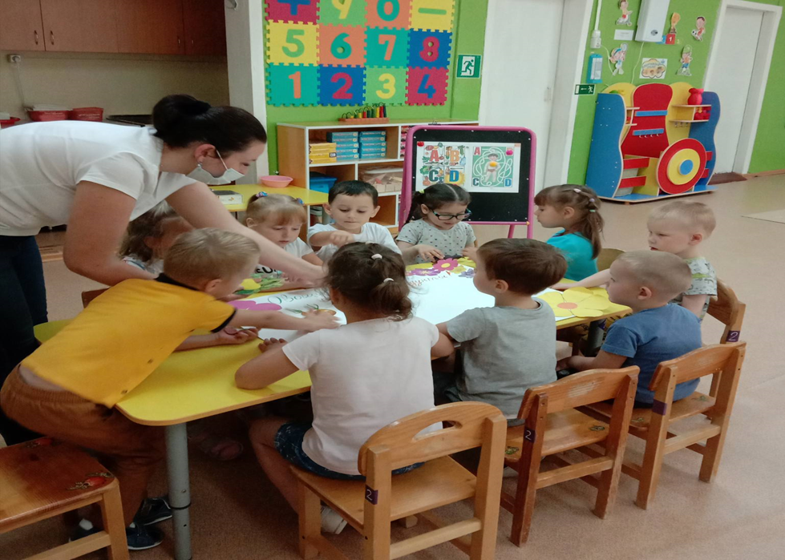
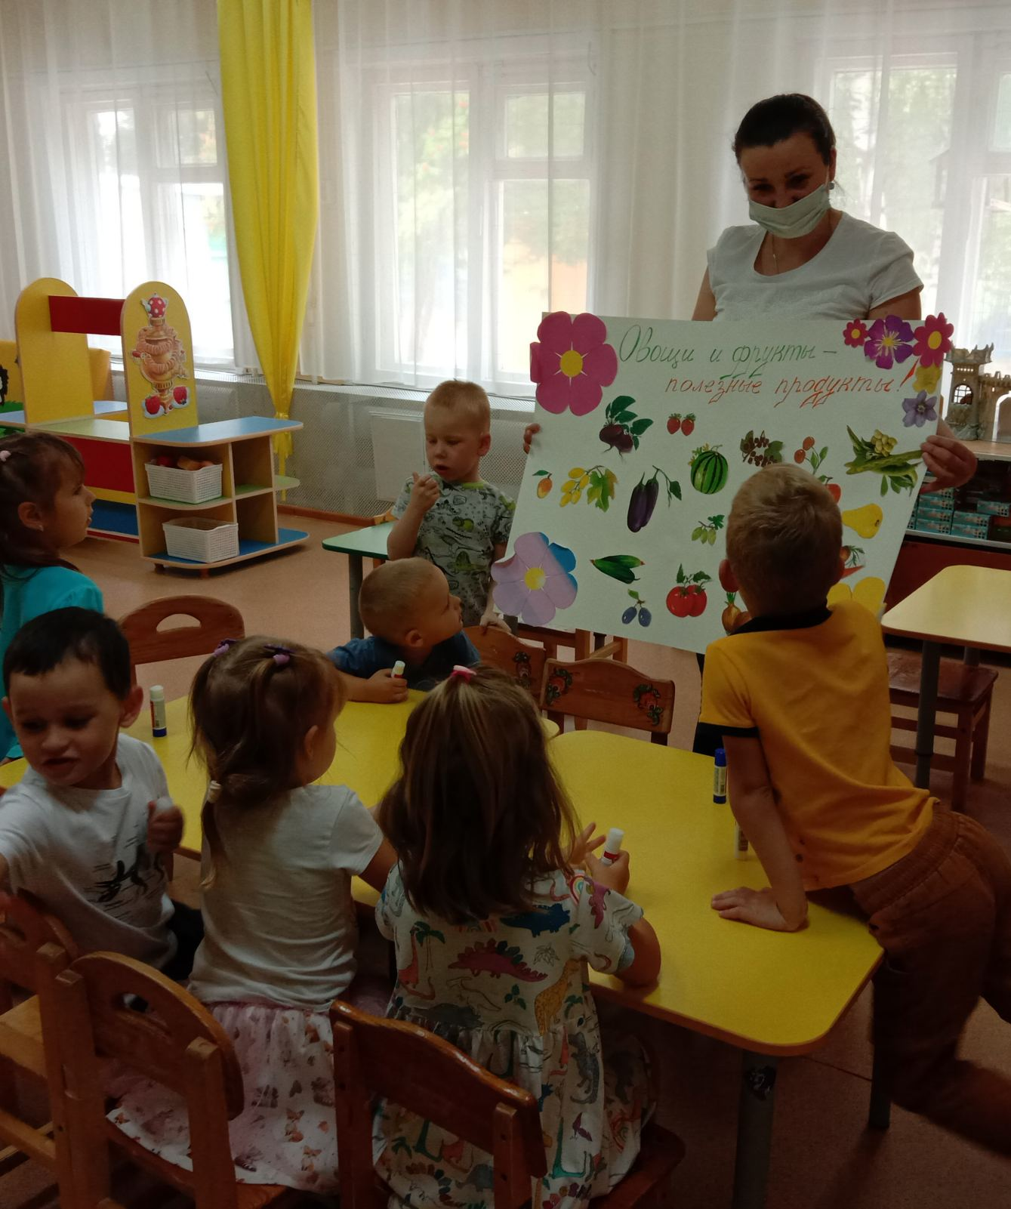

- Сюжетно-ролевые игры («На даче», «Съедобное-несъедобное»)
- Чтение: О.Емельянова «Что растёт на огороде», Дж.Родари «Чиполлино», загадки, пословицы, поговорки об овощах и фруктах.
- Труд: посадка семян зелени и овощей; составление графика полива огорода, коллективные индивидуальные трудовые поручения.

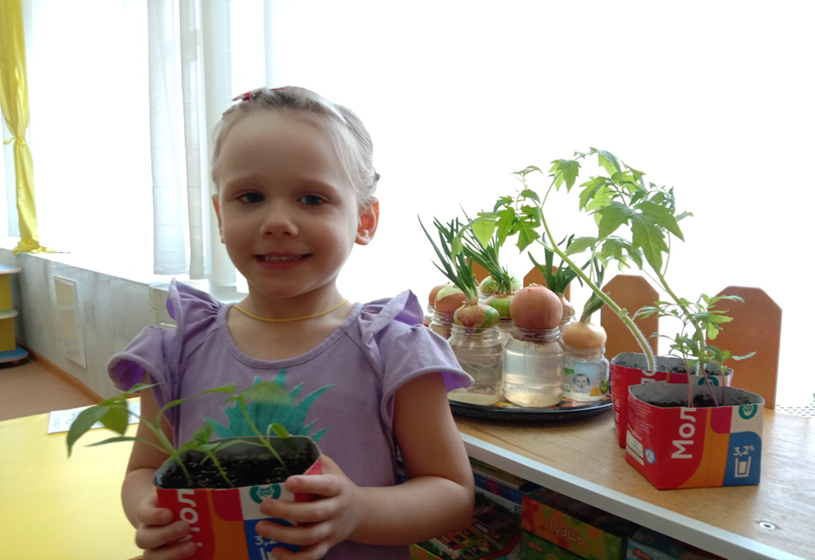
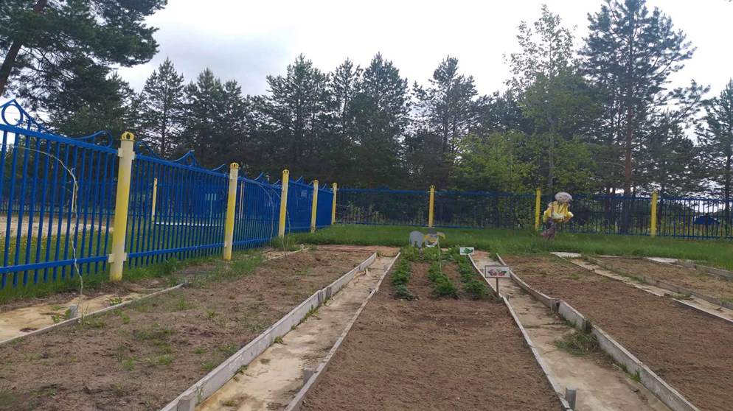

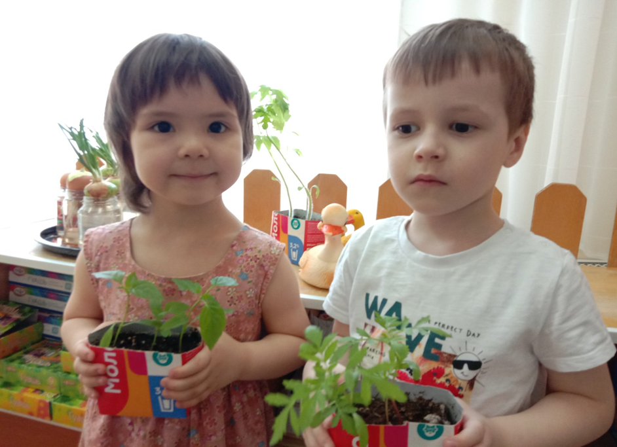
- Продуктивная деятельность: аппликация «Корзина с овощами», «Консервируем овощи».
- Рисование: «Я на огороде», «Фрукты».
- Безопасность: «Головные уборы летом», «Правила работы с инструментами на огороде».
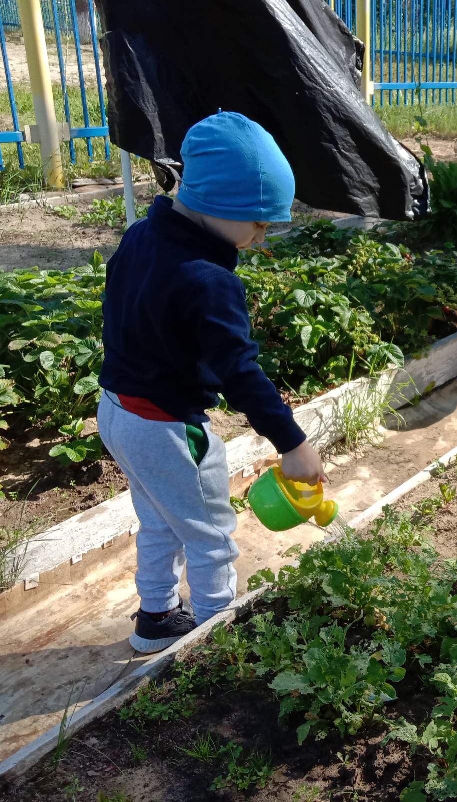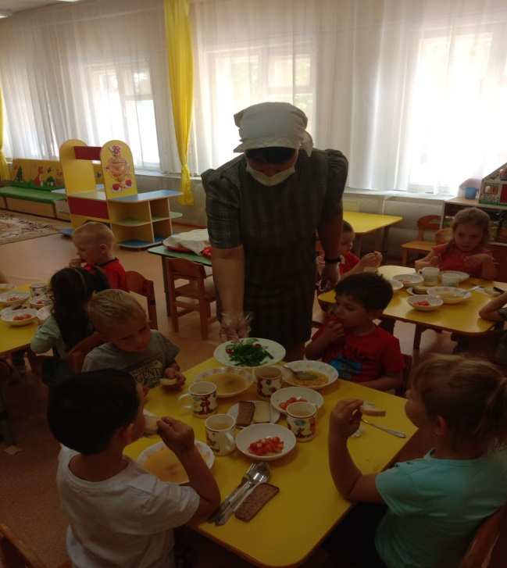
- Беседы: «Польза овощей и зелени», «Витамины у нас на столе», «Немытые фрукты и овощи есть нельзя»
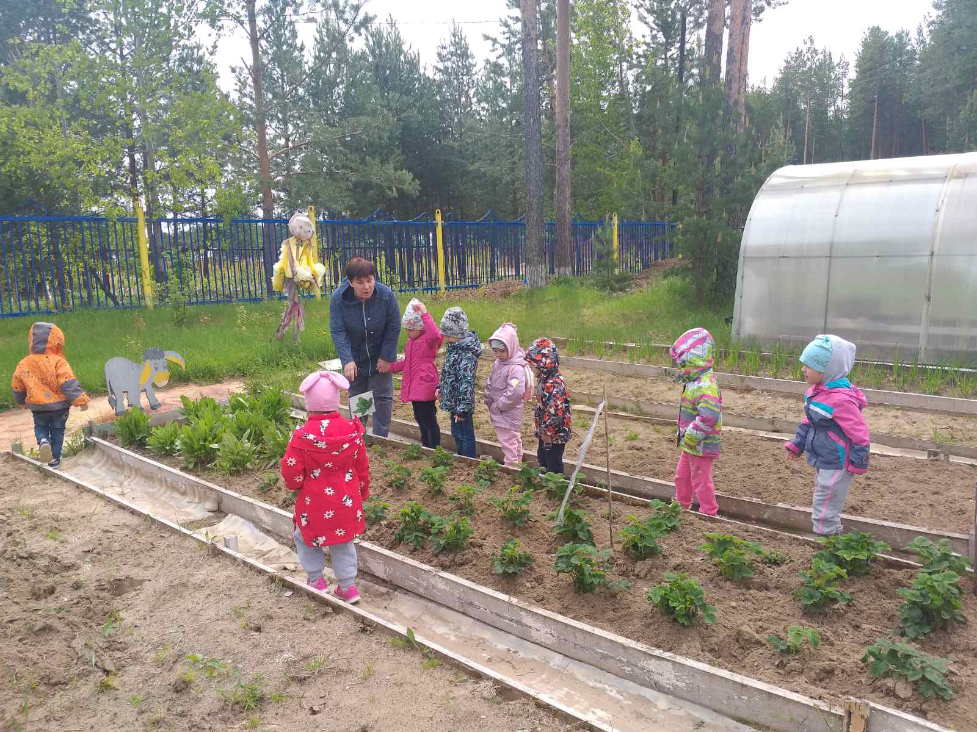

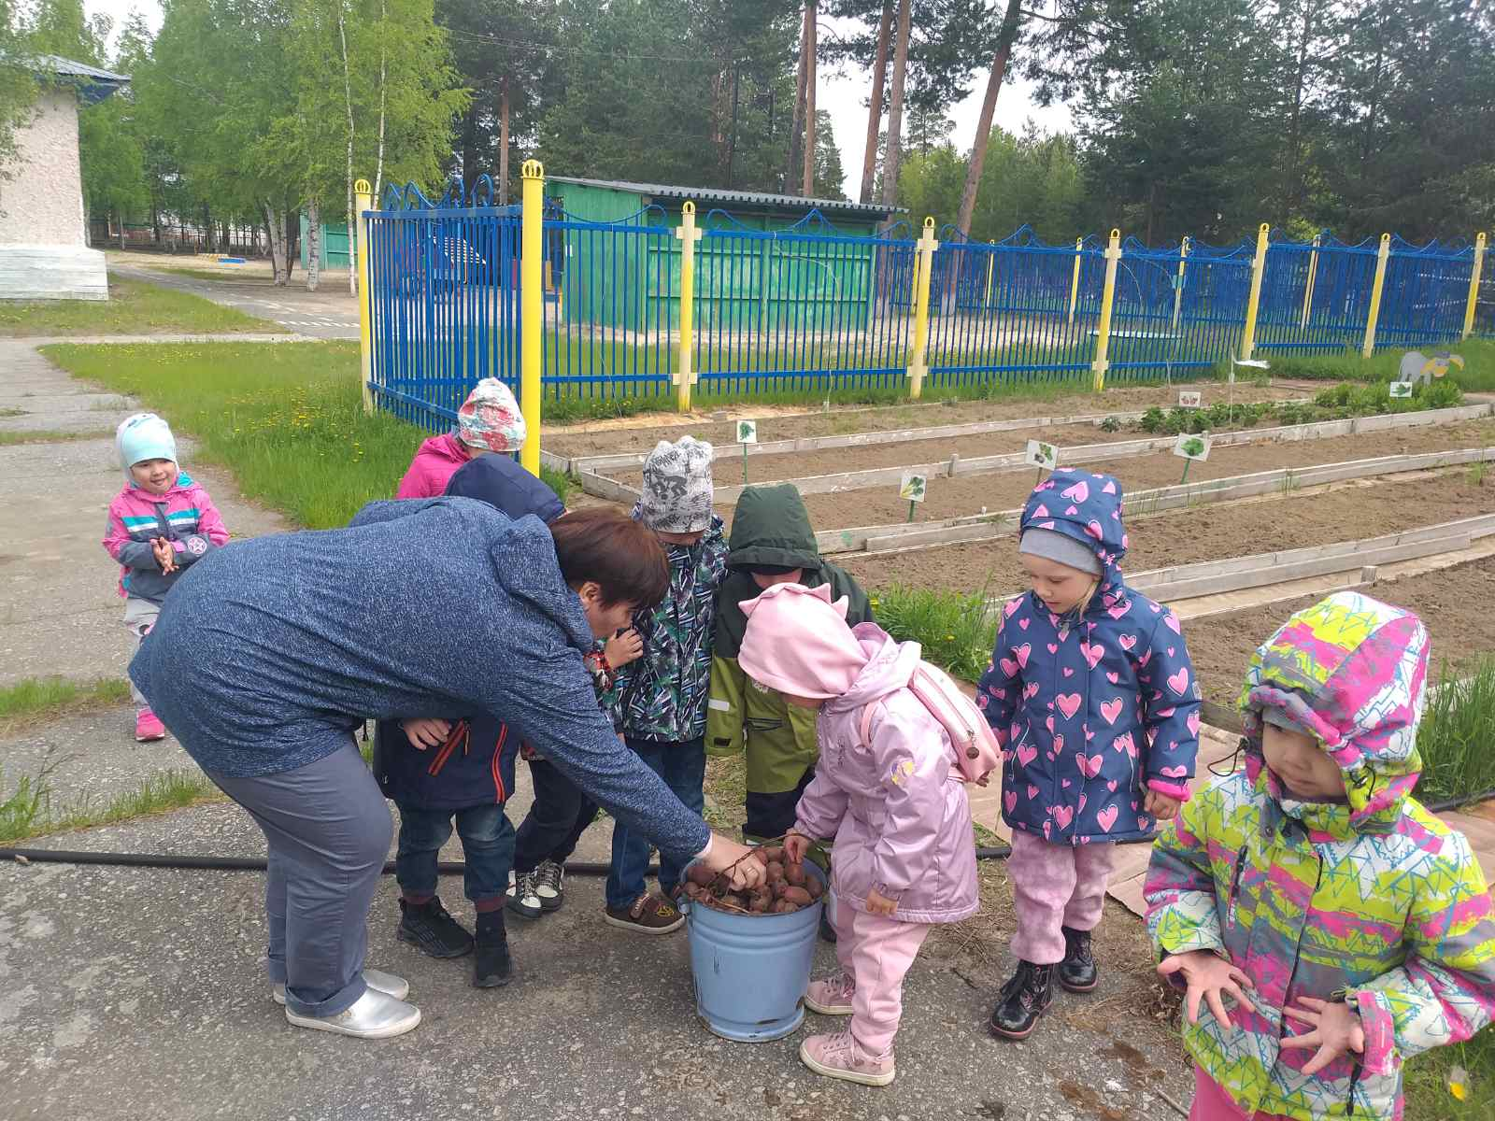

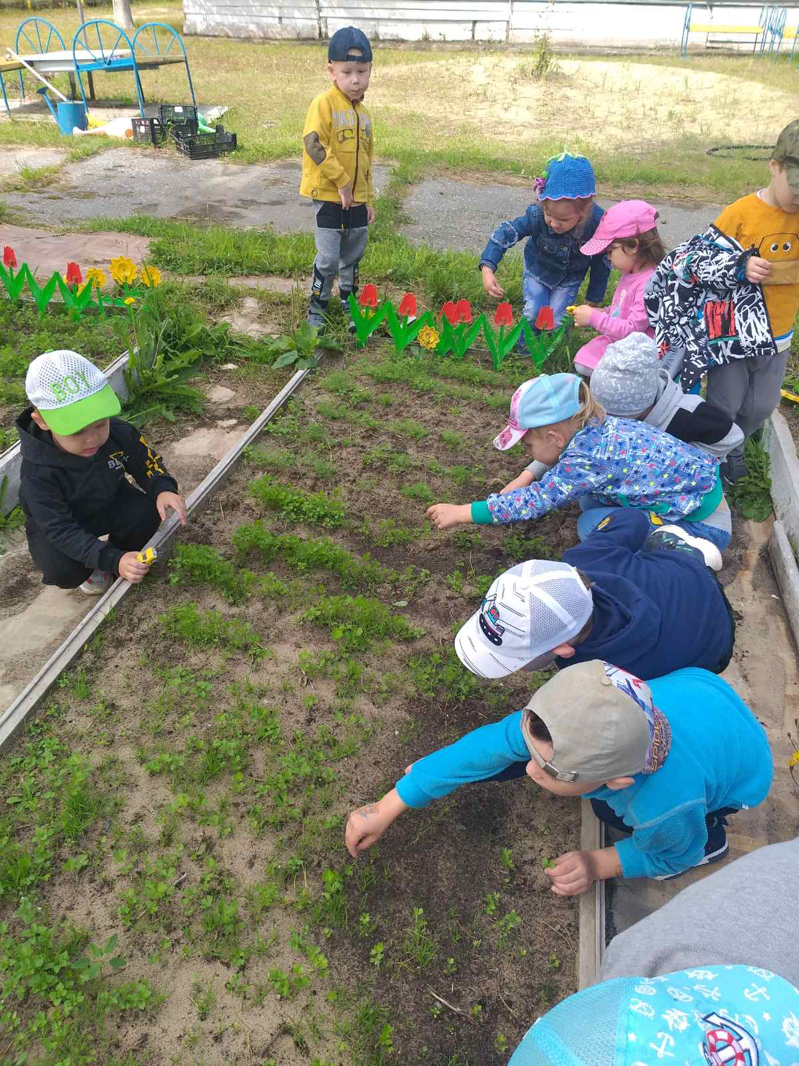
3этап:
Заключительный:
- Оформление материалов проекта;
- Изготовление фотоальбома «Мой уголок природы – огород»
- Презентация проекта.
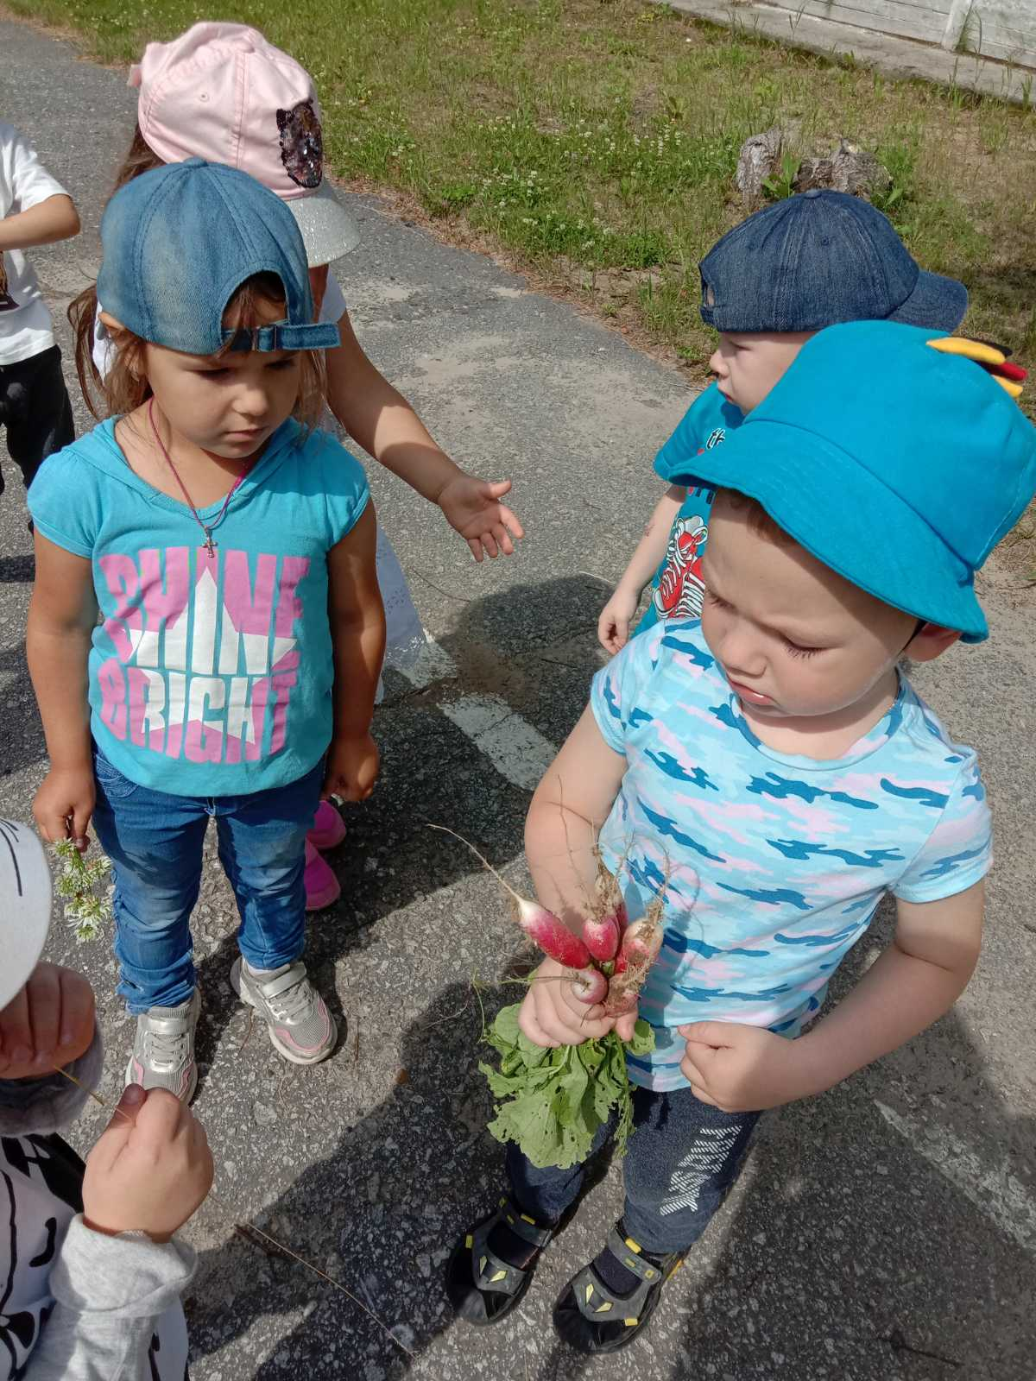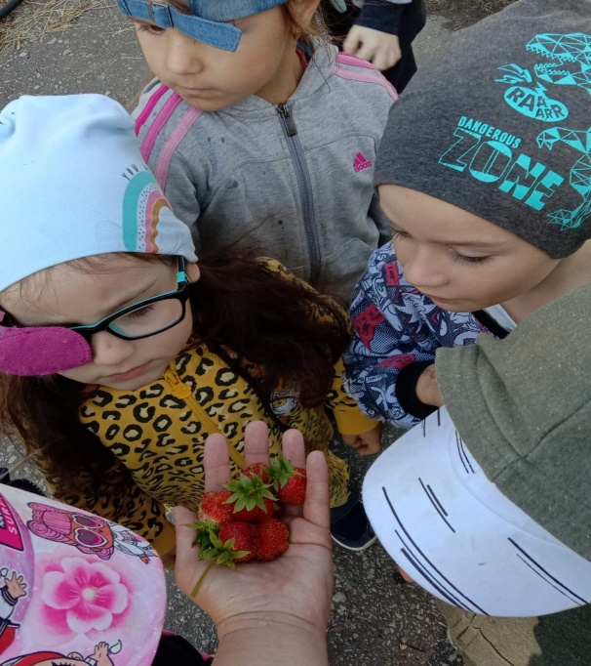
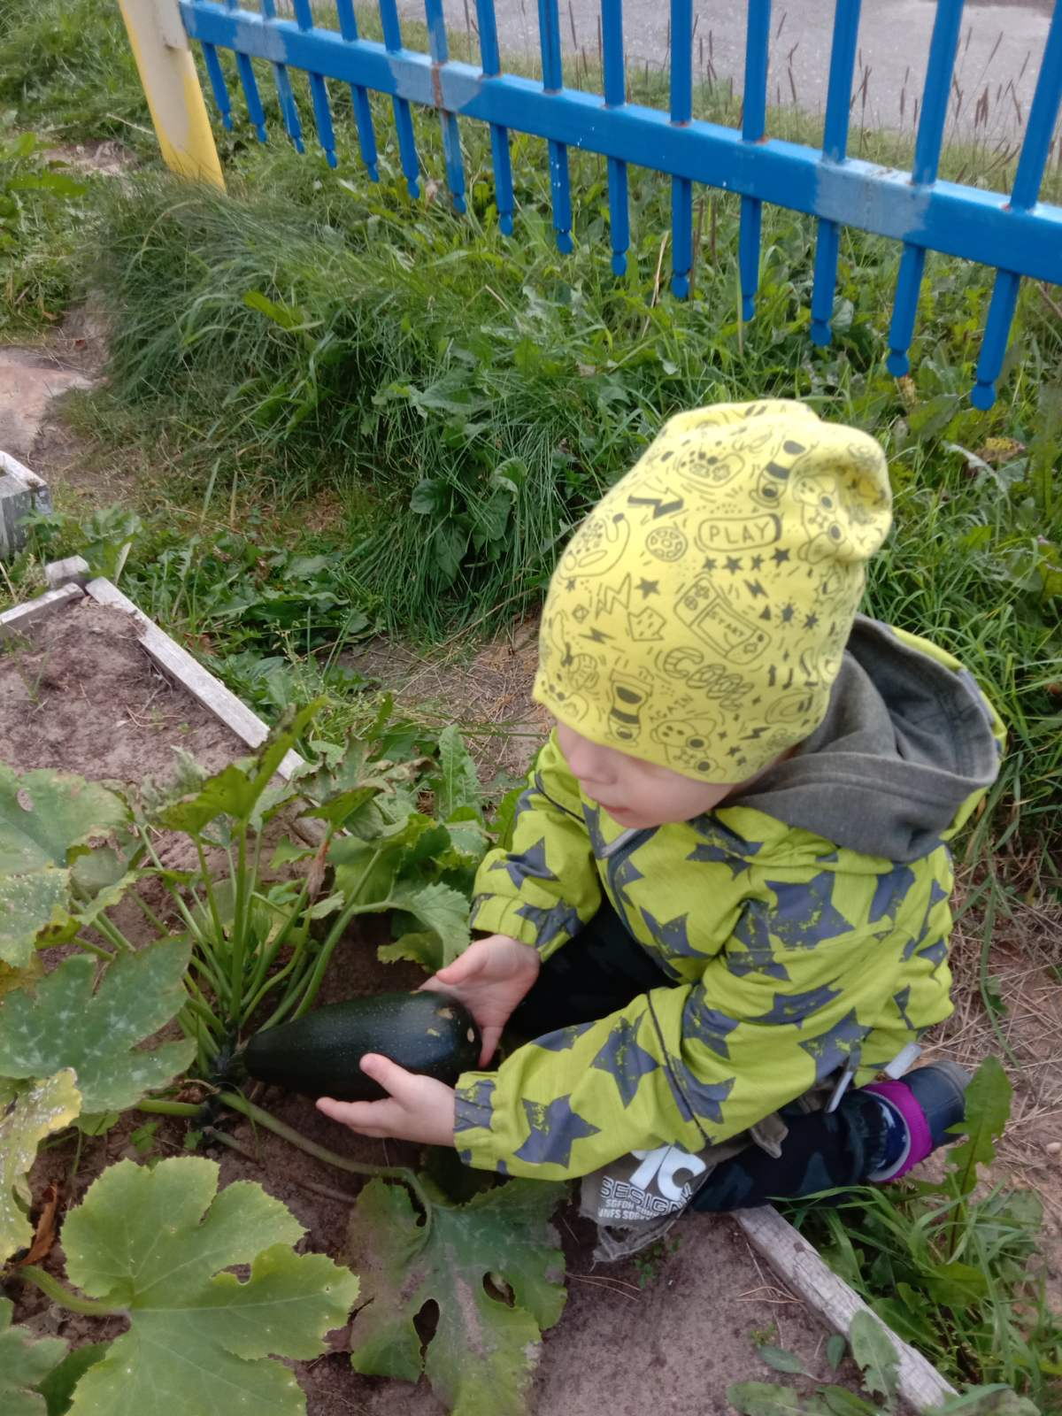
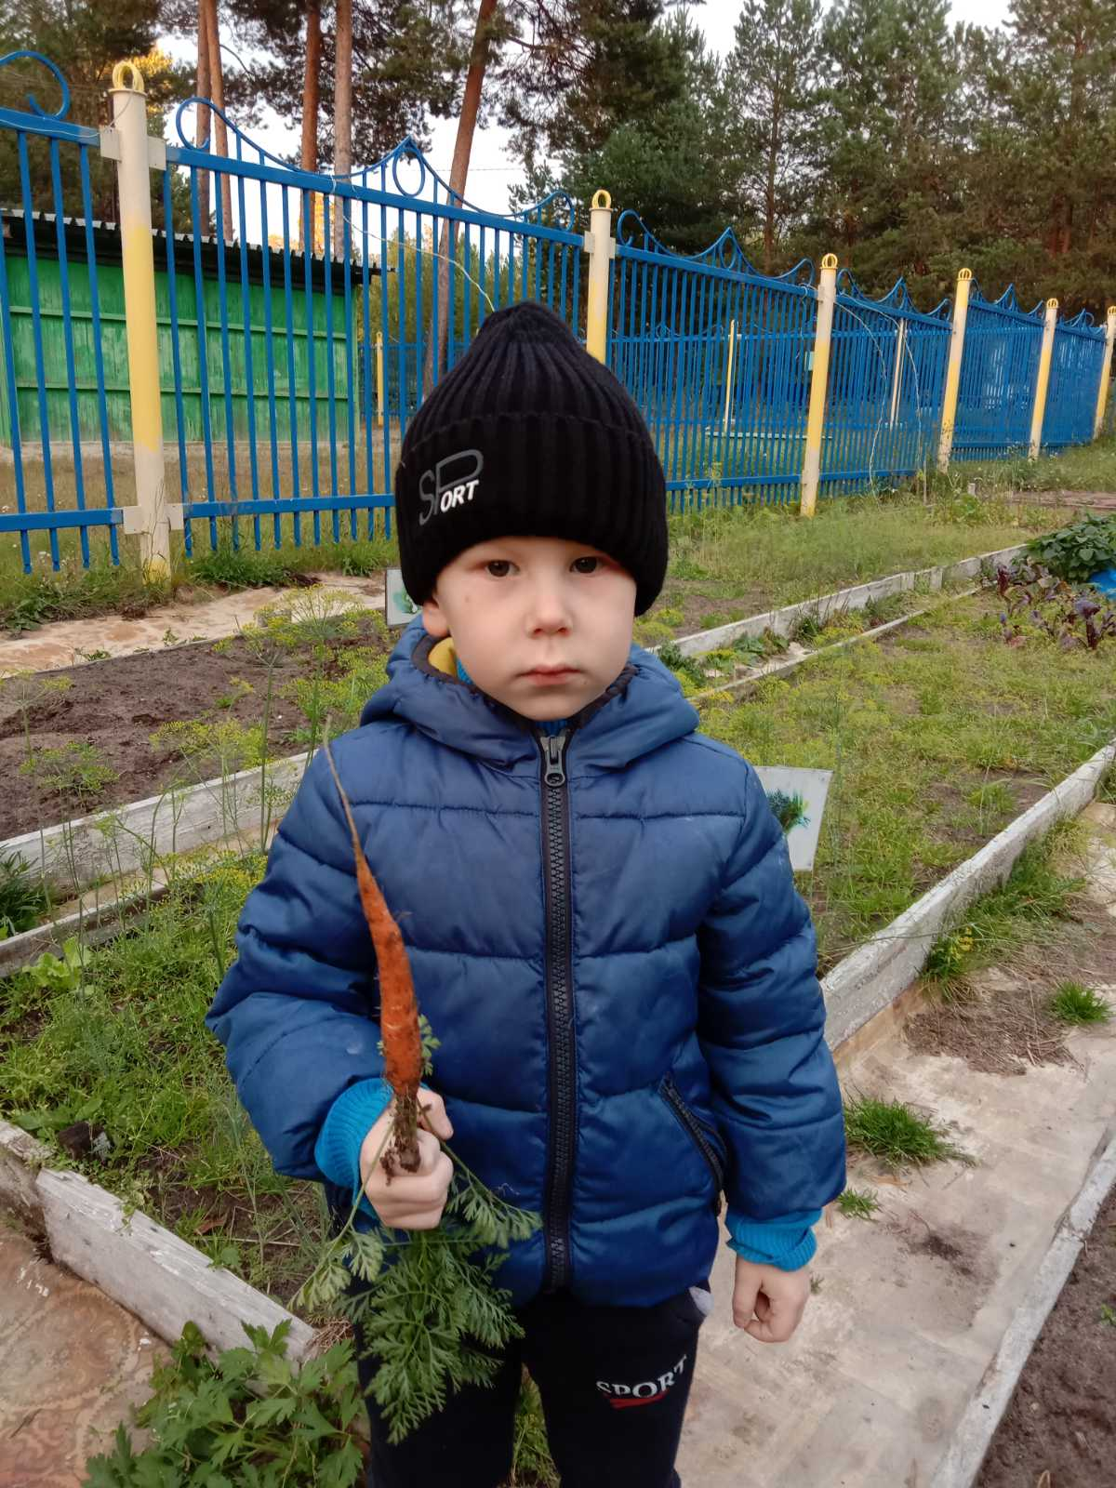
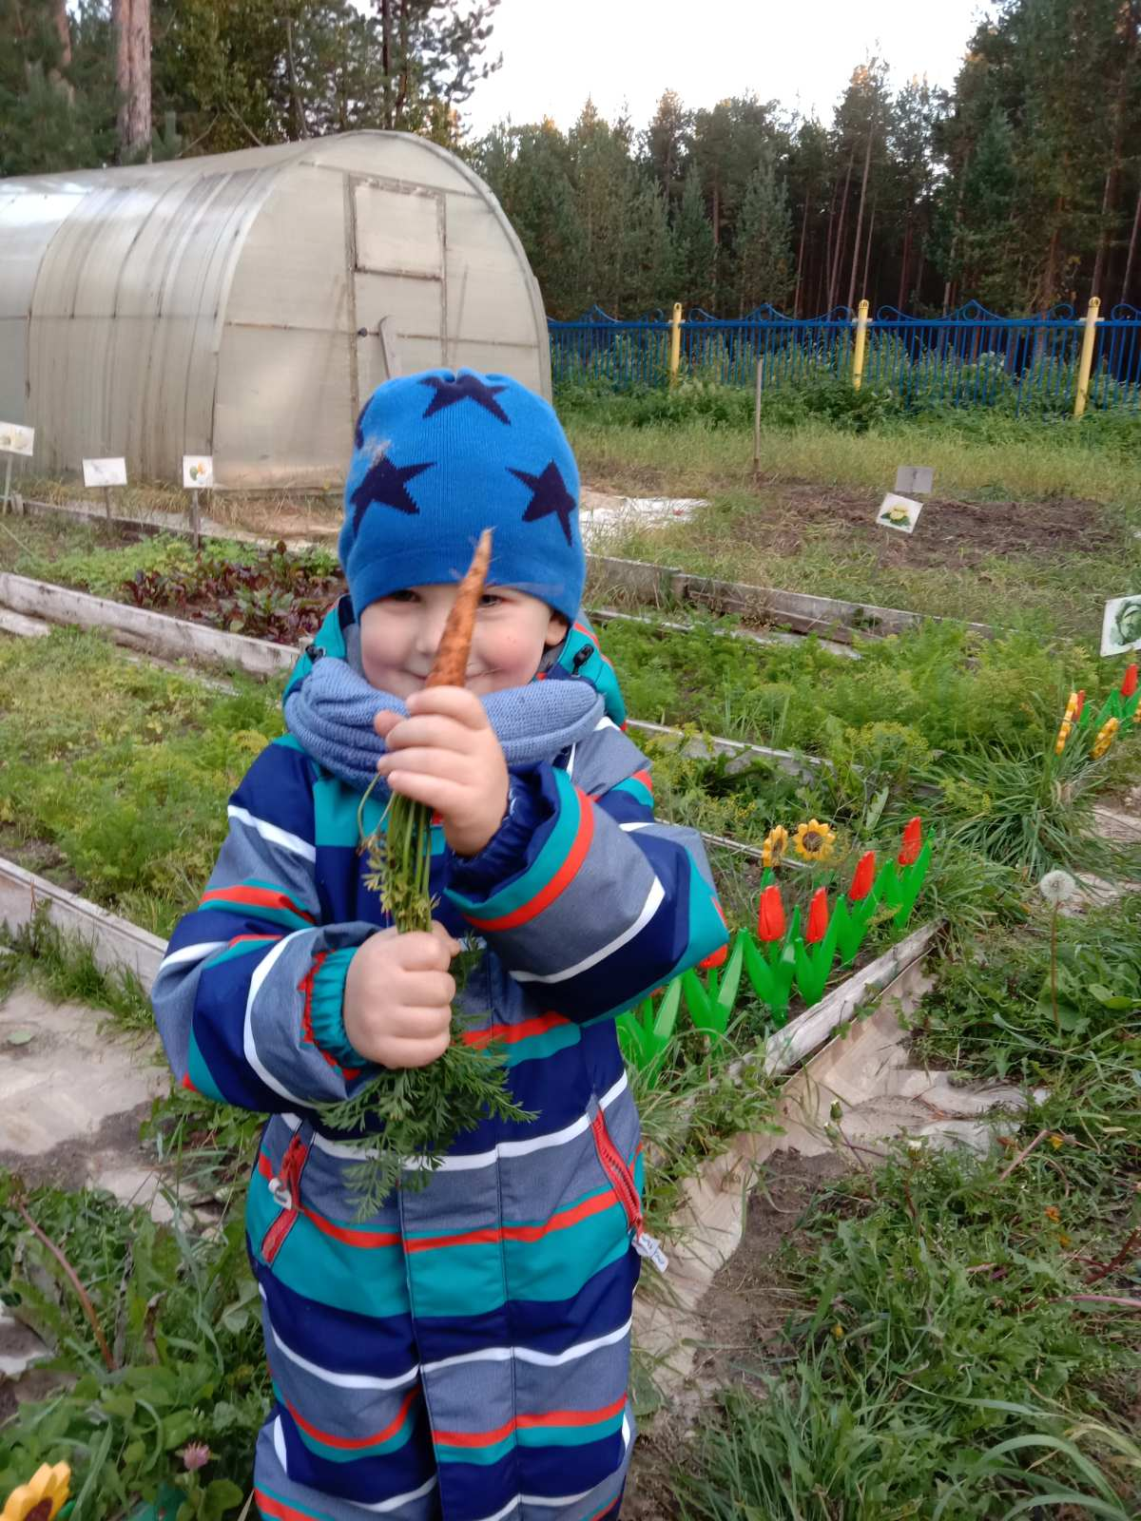
Ожидаемые результаты реализации проекта:
- Развивать познавательный интерес у детей, любознательность, коммуникативные навыки.
- Получение знаний детей о жизни растений.
- Вовлечение родителей в жизнь детского сада.
- Создание необходимых условий на участке для наблюдений за жизнью растений и возможностью ухаживать за ними.
- Появление урожая, его сбор, сбор семян.

